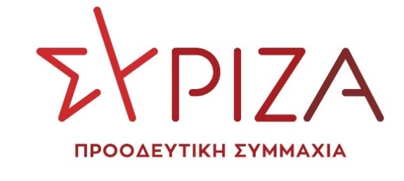
07.11.2023
Προς το Προεδρείο της Βουλής των Ελλήνων
ΑΝΑΦΟΡΑ
Για την κ. Υπουργό Κοινωνικής Συνοχής και Οικογένειας
Θέμα: «Την από 06-11-2023 Αναφορά του Σωματείου Γονέων & Κηδεμόνων ‘ΑΡΩΓΟΙ ΤΟΥ ΙΔΡΥΜΑΤΟΣ ΑΓΙΟΣ ΔΗΜΗΤΡΙΟΣ’, σχετικά με το Παράρτημα Αποθεραπείας και Αποκατάστασης Παιδιών με Αναπηρία Θεσσαλονίκης, ‘Άγιος Δημήτριος’».
Η Βουλευτής του Σύριζα–Π.Σ. Α΄ Θεσσαλονίκης, Κατερίνα Νοτοπούλου, καταθέτει προς την κ. Υπουργό Κοινωνικής Συνοχής και Οικογένειας, ως αναφορά, την από 06-11-2023 έγγραφη αναφορά του Σωματείου Γονέων & Κηδεμόνων «ΑΡΩΓΟΙ ΤΟΥ ΙΔΡΥΜΑΤΟΣ ΑΓΙΟΣ ΔΗΜΗΤΡΙΟΣ», προς την ως άνω αρμόδια Υπουργό. Στο εν λόγω έγγραφο παρατίθενται μία σειρά ζητημάτων που αφορούν το Παράρτημα Αποθεραπείας και Αποκατάστασης Παιδιών με Αναπηρία της Θεσσαλονίκης, «Άγιος Δημήτριος», ενώ η διοίκηση του Σωματείου ζητά έγγραφη ενημέρωση, σχετικά με τα προβλήματα αυτά και τις προθέσεις της αρμοδίας Υπουργού για την επίλυση τους. Η Βουλευτής του Σύριζα-Π.Σ. Κατερίνα Νοτοπούλου ΚΑΛΕΙ την αρμόδια Υπουργό να ενσκύψει στα σοβαρά ζητήματα που. τίθενται εκ μέρους του Σωματείου Γονέων και Κηδεμόνων και να προβεί στις απαραίτητες ενέργειες για την καλύτερη και ασφαλέστερη λειτουργία του Παραρτήματος Αποθεραπείας και Αποκατάστασης Παιδιών με Αναπηρία της Θεσσαλονίκης, «Άγιος Δημήτριος».
Επισυνάπτεται το σχετικό έγγραφο
Παρακαλούμε για την απάντηση και τις δικές σας ενέργειες.
Η καταθέτουσα Βουλευτής
Νοτοπούλου Κατερίνα

